**BAB II**

**ANALISA**

Pada bab ini akan dijelaskan mengenai analisa sistem dari pembuatan website ini. Pada bab ini juga akan dijelaskan deskripsi cara kerja sistem, analisa kebutuhan, spesifikasi kebutuhan, dan software yang digunakan pada pembuatan website ini. Analisa dibuat agar dapat menghasilkan sistem baru yang lebih baik.

1. **Deskripsi Cara Kerja Sistem**

Cara kerja sistem pada website kami akan focus pada penjualan produk kami yaitu boardgame. Dimana hal pertama yang akan dilakukan yaitu admin akan melakukan input produk (boardgame) pada website. Lalu customer bisa memilih – milih produk yang sudah tersedia. Apabila hendak membeli, customer bisa menambahkan produk ke keranjang belanja (shopping cart). Lalu customer bisa memilih jasa ekspedisi lalu melakukan pembayaran. Setelah customer melakukan pembayaran, produk akan dikirimkan melalui ekspedisi.

Apabila barang sudah diterima, customer dapat melakukan konfirmasi penerimaan barang pada website. Lalu customer diminta untuk memberikan ulasan dan penilaian (rating) pada produk yang telah dibeli.

Namun apabila ada kejanggalan atau ketidakpuasan dari customer, customer bisa mengajukan refund dengan memberikan alasan

* 1. **Analisa Kebutuhan**

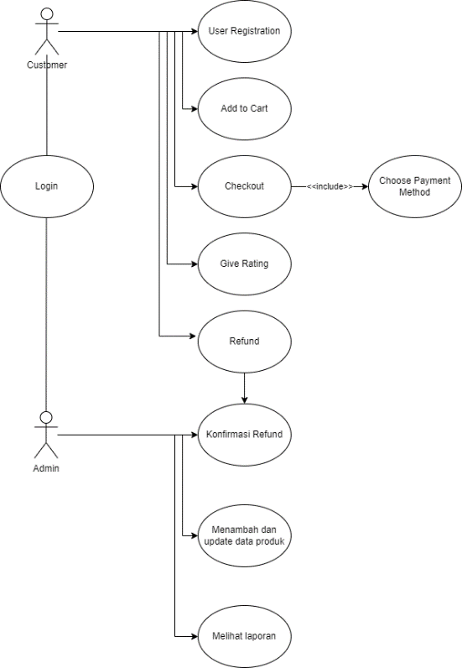

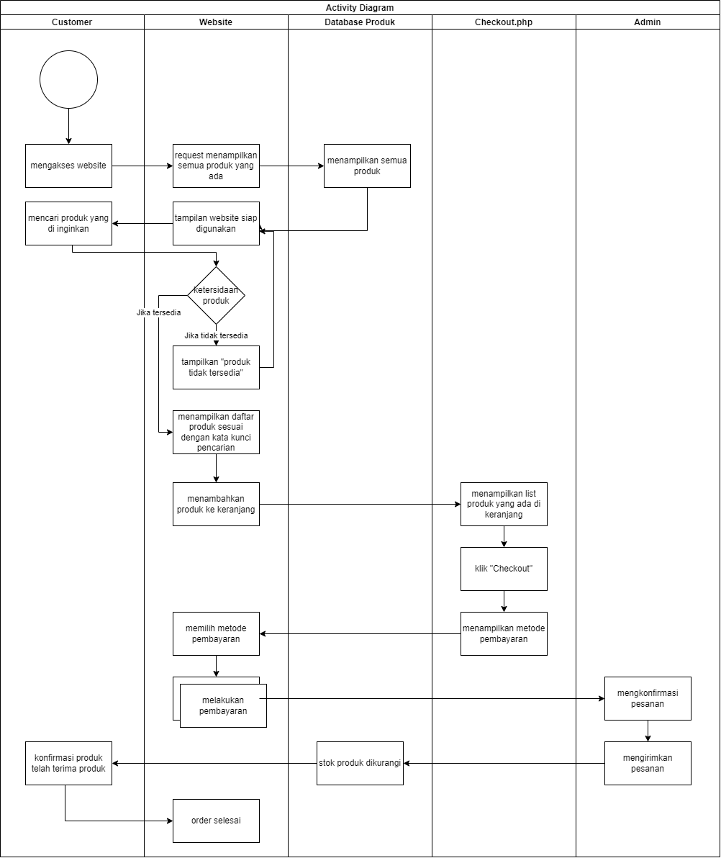

* 1. **Spesifikasi Kebutuhan**

Pada subbab ini akan dijelaskan beberapa modul yang dibutuhkan pada system website kami. Semua fitur akan dijelaskan secara rinci dan detail. Berikut fitur-fitur yang dibutuhkan:

1. **Master Barang**

Master Barang digunakan untuk mendata berbagai produk yang keluar masuk dari website kami. Master barang akan mendata id, nama, harga beli, harga jual, jumlah stok, gambar, genre, dan deskripsi.

1. **Master Pengguna**

Master Pengguna digunakan untuk mencatat dan mendata seluruh customer yang telah melakukan registrasi di website kami. Master pengguna akan mendata id, username, password, nama, email, alamat, dan role.

1. **Master Transaksi**

Master Transaksi berguna untuk mendata setiap detail transaksi yang dilakukan di dalam marketplace. Master transaksi akan mencatat id, tanggal, id pengguna, username pengguna, alamat pengguna, id barang, nama barang, harga jual barang, jumlah barang, subtotal harga, dan total akhir.

* 1. **Software yang digunakan**

Dalam pembuatan website marketplace boardgame dibutuhkan beberapa software untuk membantu pengerjaan. Dalam subbab ini akan dijelaskan software-software yang membantuk perancangan website marketplace boardgame kami.

1. **Framework Laravel**

Framework laravel adalah sebuah kerangka kerja open source yang diciptakan oleh Taylor Otwell. Laravel merupakan framework bundle, migrasi dan artisan CLI (Command Line Interface) yang menawarkan seperangkat alat dan arsitektur aplikasi yang menggabungkan banyak fitur terbaik dari kerangka kerja seperti Codeigniter, Yii, ASP.NET MVC, Ruby on Rails, Sinatra dan lain-lain. Laravel memiliki seperangkat fitur yang akan 4 meningkatkan kecepatan pengembangan web dan membantu programmer dalam membuat suatu program yang kompleks. Laravel dirilis dibawah lisensi MIT dengan kode sumber yang sudah disediakan oleh Github, sama seperti framework-framework yang lain, Laravel dibangun dengan konsep MVC (Model-Controller-View), kemudian Laravel dilengkapi juga command line tool yang bernama “Artisan” yang bisa digunakan untuk packaging bundle dan instalasi bundle melalui command prompt.

Menurut (Istiono, Hijrah, & Sutarya, 2016)⁠Model View Controller

merupakan suatu konsep yang cukup populer dalam pembangunan apliaksi web,

berawal pada bahasa pemrograman Small Talk, MVC memisahkan pengembangan

aplikasi berdasarkan komponen utama yang membangun sebuah apllikasi seperti

manipulasi data, user interface, dan bagian yang menjadi kontrol aplikasi.

Menurut (Istiono, Hijrah, & Sutarya, 2016)⁠Model View Controller

merupakan suatu konsep yang cukup populer dalam pembangunan apliaksi web,

berawal pada bahasa pemrograman Small Talk, MVC memisahkan pengembangan

aplikasi berdasarkan komponen utama yang membangun sebuah apllikasi seperti

manipulasi data, user interface, dan bagian yang menjadi kontrol aplikasi.

Menurut (Istiono, Hijrah, & Sutarya, 2016) Model View Controller merupakan suatu konsep yang cukup populer dalam pembangunan apliaksi web, berawal pada bahasa pemrograman Small Talk, MVC memisahkan pengembangan aplikasi berdasarkan komponen utama yang membangun sebuah apllikasi seperti manipulasi data, user interface, dan bagian yang menjadi kontrol aplikasi.

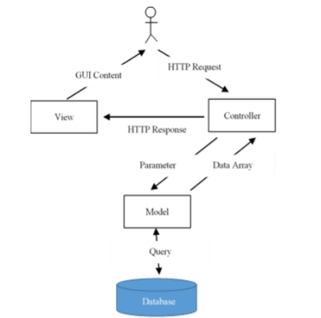

**Gambar 2. 1**

**Model MVC**

Dari Gambar 2.1, dapat disimpulkan bahwa Model merupakan sturktur yang bertugas dalam membantu setiap proses yang akan berhubungan dengan database seperti memasukkan data, mengedit data dan menghapus data dalam sebuah database. Sedangkan View merupakan desain tampilan yang ditampilkan sesuai dengan data yang sudah diproses pada model. Sebuah view dapat berupa user interface, tampilan desain tabel ataupun jenis halaman yang menampilkan informasi dari pemrosesan model. Dan Controller berfungsi sebagai pengatur segala data yang diproses pada model untuk ditampilkan pada view, sehingga controller juga merupakan sebuah perantara antara Model dan View

1. **XAMPP**

Definisi sederhana dari Xampp adalah perangkat lunak berbasis web server yang bersifat *open source*(bebas), serta mendukung di berbagai sistem operasi, baik Windows, Linux, atau Mac OS. Xampp digunakan sebagai *standalone server*(berdiri sendiri) atau biasa disebut dengan *localhost*. Hal tersebut memudahkan dalam proses pengeditan, desain, dan pengembangan aplikasi.

Xampp tersusun atas kependekan dari beberapa kata berikut ini:

1. X (Cross Platform)  
   Maksudnya adalah, Xampp dalam dijalankan di berbagai perangkat sistem operasi yang ada, misalnya Windows, Linux, Mac OS, dan Solaris. Dari ke semua sistem operasi tersebut, software ini bersifat open source atau dapat digunakan secara gratis.
2. A (Apache)  
   Apache merupakan aplikasi web server yang bertugas untuk menciptakan halaman website yang benar berdasarkan kode program PHP yang ditulis oleh pengembang web (developer). Memungkinkan juga untuk mengakses sistem database terlebih dahulu untuk mendukung halaman situs yang dihasilkan.
3. M (MySQL / MariaDB)  
   MySQL merupakan salah satu aplikasi database server yang menerapkan bahasa pemrograman SQL (Structured Query Language). Fungsi dari MySQL sendiri adalah untuk mengelola dan membuat sistem basis data secara terstruktur dan sistematis.
4. P (PHP)  
   PHP adalah bahasa pemrograman khusus berbasis web untuk kebutuhan pada sisi server (back end). Sehingga, PHP sangat memungkinkan untuk membuat suatu halaman website menjadi lebih dinamis dengan menerapkan server-side scripting. PHP juga mendukung manajemen sistem pada Oracle, Postgresql, Microsoft Access, dan lain sebagainya.
5. P (Perl)  
   Perl merupakan bahasa pemrograman untuk segala kebutuhan (cross platform) yang berfungsi sebagai penunjuk eksistensi dari PHP. Perl biasanya banyak digunakan untuk website development pada sistem berbasis CMS (Content Management System) seperti WordPress.